ПОЛОЖЕНИЕ
о проведении регионального конкурса «Лучший по профессии» среди обучающихся с интеллектуальными нарушениями отдельных общеобразовательных организаций, реализующих адаптированные основные общеобразовательные программы
1. Общие положения
1.1. Настоящее Положение о проведении регионального конкурса «Лучший по профессии» среди обучающихся с интеллектуальными нарушениями отдельных общеобразовательных организаций, реализующих, адаптированные основные общеобразовательные программы (далее соответственно – Положение, Конкурс) определяет порядок и регламент, технологию проведения, требования к содержанию конкурсных мероприятий, критерии оценивания выполнения конкурсных работ.
1.2. Конкурс проводится во исполнении плана работы проекта «Научно - методическое развитие региональной системы образования детей с ограниченными возможностями здоровья и инвалидностью» в соответствии с государственным заданием АОУ ВО ДПО «Вологодский институт развития образования» на 2018 год.
1.3. Конкурс проводится по 2-м видам профессиональной и трудовой деятельности (компетенциям конкурсных заданий):
1) «Швейное дело».
2) «Столярное дело».

2. Цели и задачи Конкурса
2.1. Цели Конкурса:
- психолого-педагогическая коррекция развития личности подростков с интеллектуальными нарушениями (умственной отсталостью) и подготовка их к самостоятельной жизни;
- привлечение внимания широкой общественности к социальной значимости профессионального обучения и профессиональной ориентации обучающихся с интеллектуальными нарушениями (умственной отсталостью), их социальной адаптации и интеграции в обществе средствами трудового воспитания в школах.
2.2. Задачами Конкурса являются:
- распространение и популяризация знаний о рабочих профессиях;
- повышение интереса к трудовой и профессиональной деятельности у обучающихся с ограниченными возможностями здоровья;
- формирование у обучающихся с ограниченными возможностями здоровья мотивации к трудовой и профессиональной деятельности, уважения к труду, мастерству, рабочим профессиям, к людям труда.
Данное Положение является официальным вызовом на Конкурс.

3. Организаторы Конкурса
3.1. Организатор – Департамент образования Вологодской области. Общее руководство Конкурса осуществляет АОУ ВО ДПО «Вологодский институт развития образования»
3.2. Для подготовки и проведения создается организационный комитет Конкурса (далее – Оргкомитет).
В состав Оргкомитета входят:
- представитель Департамента образования Вологодской Области;
-руководители отдельных общеобразовательных организаций, реализующих адаптированные основные общеобразовательные программы для обучающихся с умственной отсталостью (интеллектуальными нарушениями);
-педагоги отдельных общеобразовательных организаций, реализующих адаптированные основные общеобразовательные программы обучающихся с умственной отсталостью (интеллектуальными нарушениями), имеющие опыт работы от 10 лет, имеющих первую и высшую квалификационную категорию по данному профилю;
- представитель общественных организаций инвалидов.
Оргкомитет:
- определяет отдельные общеобразовательные организации, на базе
которых будут проводиться конкурсные мероприятия;
- принимает заявки и другие документы, регистрирует участников Конкурса;
-разрабатывает содержание практического и теоретического конкурсных заданий;
-проводит организационную работу по подготовке мест для выполнения;
теоретических и практических конкурсных заданий;
- проводит жеребьевку, по результатам которой участники получают номер, записываемый без фамилии в ведомость оценок жюри выполнения теоретического и практического заданий;
- определяет критерии оценки результатов каждого этапа конкурса;
- ведет подготовку бланков ведомостей выполнения конкурсных заданий;
- анализирует и обобщает результаты проведения Конкурса.

4. Сроки и место проведения Конкурса
4.1. Конкурс проводится 29 мая 2018 г.в соответствии с Программой регионального конкурса «Лучший по профессии» среди обучающихся с интеллектуальными нарушениями отдельных общеобразовательных организаций, реализующих адаптированные основные общеобразовательные программы (далее – Программа).
Программа мероприятий включает:

Время | Название мероприятия
9.30-10.00 | Приезд и регистрация участников Конкурса.
10.00-10.20 | Открытие Конкурса, выставка работ обучающихся по трудовой и профессиональной деятельности. Проведение жеребьевки участников Конкурса.
10.20-11.00 | Знакомство с рабочими местами на конкурсных площадках по компетенциям конкурсных заданий.  Организационные собрания в соответствии с компетенциями конкурсных заданий.  Проведение I этапа конкурсных мероприятий по видам профессиональной и трудовой деятельности (компетенциям конкурсных заданий).
11.00-11.15 | Кофе – пауза.
11.15 – 13.15 | Проведение II этапа конкурсных мероприятий по видам профессиональной и трудовой деятельности (компетенциям конкурсных заданий).
13.15-13.40 | Обед
13.40-14.00 | Торжественная церемония закрытия и награждения участников Конкурса.

4.2. Место проведения Конкурса:
Конкурсные площадки по виду профессиональной и трудовой деятельности «Швейное дело », «Столярное дело»:
1. МОУ «Общеобразовательная школа для обучающихся с ограниченными возможностями здоровья № 1» (г. Вологда, ул. Пирогова, д. 43);
2. МБОУ «Общеобразовательная школа для обучающихся с ограниченными возможностями здоровья №35» (г. Череповец, ул. Верещагина. д.5);
3. МБОУ «Общеобразовательная школа для обучающихся с ограниченными возможностями здоровья» (г. Великий Устюг. ул. Виноградова, д.17).

5. Участники Конкурса
5.1. К участию допускаются обучающиеся с интеллектуальными нарушениями (умственной отсталостью) отдельных общеобразовательных организаций, реализующих адаптированные основные общеобразовательные программы в возрасте от 14 до 18 лет.
5.2. Для участия в Конкурсе обеспечивается сопровождение обучающихся педагогическими работниками или специалистами общеобразовательных организаций, реализующих адаптированные основные общеобразовательные программы обучающихся с умственной отсталостью (интеллектуальными нарушениями). Количество сопровождающих определяется образовательной организацией самостоятельно.
6. Условия участия в Конкурсе
6.1. Администрация образовательных организаций представляет в Оргкомитет заявку на участие по каждой компетенции конкурсных заданий и заявку сопровождающего лица (см. Приложение №1) не позднее 18.05. 2018г. Сопровождающее лицо по прибытии на место конкурсных мероприятий представляет в Оргкомитет:
- копию приказа о назначении сопровождающего лица, ответственного за жизнь и здоровье детей, заверенную печатью и подписью руководителя образовательной организации;
- командировочное удостоверение, паспорт сопровождающего лица. Все перечисленные документы - оригиналы.
6.2. Питание участников Конкурса обеспечивается принимающей стороной. Проезд участников Конкурса обеспечивается за счет направляющей стороны.

7. Технология проведения I и II этапов Конкурса по 2-м видам профессиональной и трудовой деятельности (компетенциям конкурсных заданий)
7.1. Конкурс включает выполнение теоретического и практического заданий и проводится в 2 этапа (I этап - проверка теоретических знаний; II этап - выполнение практического задания) в соответствии с Требованиями к содержанию конкурсных мероприятий по номинациям Конкурса (см. Приложения № 2, 3.).
7.2. Перед началом Конкурса проводится жеребьевка участников, по результатам которой определяется очередность выполнения практического и теоретического задания и номер рабочего места. Каждому участнику по итогам жеребьевки должен быть присвоен личный номер (код).
7.3. I этап (проверка теоретических знаний) проводится в форме тестирования. Участникам конкурса предлагается ответить письменно на тестовые задания (вопросы). Продолжительность выполнения письменной работы до 60 минут. К выполнению работы участники приступают одновременно и выполняют ее самостоятельно.
7.4. II этап Выполнение практического задания:
Швейное дело – пошив пижамных брюк, рост 92 см.
Столярное дело - строгание брусков квадратного сечения размером 40-40 мм.
Нацелено на выполнение практической работы. Каждому участнику конкурса предоставляются равные условия (рабочее место, техническая документация). До начала выполнения практического задания участникам Конкурса предоставляется 5 минут для изучения задания, подготовки рабочего места и инструмента. Перед началом работы проводится вводный инструктаж для участников Конкурса. Содержание вводного инструктажа включает организационные вопросы, правила техники безопасности, название конкурсной работы, нормы времени выполнения и критерии оценки. К выполнению работы участники приступают одновременно и выполняют ее самостоятельно. Приостановить работу участников разрешается только в случае нарушения техники безопасности или при неправильном обращении с оборудованием, что может привести к его порче. На выполнение практического задания отводится не более 2 часов.
7.5. Участники конкурса должны иметь спецодежду (халаты, береты, фартуки, косынки). Допускается и поощряется применение личного инструмента и приспособлений.

8. Жюри Конкурса
8.1. Для проведения Конкурса формируется жюри Конкурса, состав которого утверждается Оргкомитетом.
8.2. В состав жюри Конкурса входят специалисты, имеющих опыт практической работы в системе образования, из числа:
- руководителей отдельных общеобразовательных организаций, реализующих адаптированные основные общеобразовательные программы
- педагоги отдельных общеобразовательных организаций, реализующих адаптированные основные общеобразовательные программы, имеющие опыт работы от 5 лет;
- педагоги среднего профессионального образования;
- представители общественных организаций, в том числе общественных организаций инвалидов.
8.3. Председатель жюри назначается оргкомитетом.
8.4. Жюри Конкурса руководствуется в своей работе настоящим Положением и выполняет следующие функции:
- определяет оценку практических работ, выполненных участниками
Конкурса, уровня их теоретической подготовки в пределах, установленных конкурсными заданиями;
- контролирует правильность выполнения приемов технологии производства работ, время выполнения задания, соблюдение норм и правил охраны труда.
- оформляет отчеты о проведении Конкурса по каждому виду трудовой и профессиональной деятельности (по компетенциям конкурсных заданий), после подведения итогов передает отчеты в Оргкомитет Конкурса.
8.5. Решение жюри по каждому виду трудовой и профессиональной деятельности (по компетенциям конкурсных заданий) оформляется протоколом и утверждается председателем жюри.

9. Критерии оценки
9.1. Проверка и оценивание результатов тестирования в рамках I этапа (теоретического тура) Конкурса приводятся в Приложении №4, осуществляется в соответствии с ключом. Учитывается количество баллов (правильных ответов), набранных каждым участником. 1 правильный ответ приравнивается к 1 баллу.
9.2. Критерии выполнения практических работ в рамках II этапа (практического тура) Конкурса приводятся в Приложении № 5.
9.3. Общая оценка практического задания определяется как сумма составляющих его элементов: - организации рабочего места;- соблюдения правил техники безопасности; - технических и технологических требований; - нормы времени. Формы протоколов по 2-м видам профессиональной и трудовой деятельности (компетенциям конкурсных заданий) приводятся в Приложении № 6.

10. Подведение итогов и награждение участников Конкурса
10.1. На каждой конкурсной площадке (отдельно) по каждой компетенции конкурсных заданий определяются победители. Для победителей Конкурса предусматривается одно первое место, одно второе место и одно третье место.
10.2. Победители Конкурса определяются по лучшим показателям выведением общего балла. При равенстве суммарного количества баллов предпочтение отдаётся участнику, имеющему лучшую оценку выполнения практического задания. Подведение итогов Конкурса проводится по каждому виду профессиональной и трудовой деятельности (компетенции конкурсных заданий) отдельно.
10.3. Итоги Конкурса заносятся в сводную ведомость (Приложение №7), которая представляется председателю жюри на утверждение. Итоговое количество набранных баллов, зафиксированное в сводной ведомости, пересмотру и обжалованию не подлежит.
10.4. Подведение итогов I и II этапов производится в день проведения Конкурса.
10.5. Победителями Конкурса с присуждением первого, второго, третьего мест признаются участники, которые по сумме начисленных баллов набрали наибольшее их количество.
10.6. Победители награждаются дипломами.

11. Безопасность участников и зрителей Конкурса
11.1. За обеспечение безопасности участников и зрителей Конкурса ответственность несут Оргкомитет, сопровождающие лица, руководители конкурсных площадок отдельных общеобразовательных организаций, участвующих в проведении Конкурса.
11.2. Проведение мероприятий Конкурса организуется в помещениях, отвечающих требованиям соответствующих нормативных правовых актов, действующих на территории Российской Федерации и направленных на обеспечение общественного порядка и безопасности участников и зрителей.

12. Контактная информация
Телефоны для справок:
- А. П. Коновалова, заведующая лабораторией ФГОС ОВЗ и инклюзивного образования, АОУ ВО ДПО «Вологодский институт развития образования» 8 (8172) 75-04-18;
- Н.Ф. Чистова директор МОУ «Общеобразовательная школа для обучающихся с ограниченными возможностями здоровья № 1» г. Вологда, (Вологодская область, г. Вологда, ул. Пирогова, д. 43) 8 (8172) 75-37-02;
- И.В. Кокосова директор МБОУ «Общеобразовательная школа для обучающихся с ограниченными возможностями здоровья №35» г. Череповец, тел.+7 (8202) 57-86-47;
- И.А. Кобаков директор МБОУ «Общеобразовательная школа для обучающихся с ограниченными возможностями здоровья» г. Великий Устюг, тел. +7 (81738) 2-13-40.

Приложение №1
Форма заявки
на участие в региональном конкурсе «Лучший по профессии» среди обучающихся с интеллектуальными нарушениями отдельных общеобразовательных организаций, реализующих адаптированные основные общеобразовательные программы

№ п/п | ФИО участника. Класс. | Домашний адрес, контактные телефоны. | Дата рождения | Профиль конкурсного задания | ФИО педагога, контактный телефон
1
2

Руководитель образовательной организации Подпись

Место печати.

Приложение № 2

Вопросы тестовых заданий для проведения теоретического тура конкурса «Столярное дело»
Выбери единственно верный ответ.
№ | Вопрос | Варианты ответов | Ответ
1. | Нижняя часть ствола называется: | А). Вершина  Б). Крона  В). Комель
2. | К механическим свойствам древесины относится: | А). Прочность  Б). Текстура  В). Цвет
3. | К дефектам древесины относится: | А). Сучки  Б). Трещины  В). Механические повреждения
4. | К порокам древесины относится: | А). Кривизна ствола  Б). Вмятины  В). Инородные включения
5. | Какая порода самая твердая: | А). Сосна  Б). Береза  В). Дуб
6. | Назовите хвойную породу древесины: | А). Осина  Б). Липа  В). Лиственница
7. | К частям верстака относится: | А). Тиски  Б). Патрон  В). Станина
8. | Какое основное назначение лобзика: | А). Торцевание  Б). Продольное пиление  В). Криволинейное пиление
9. | Для прозрачной отделки изделия применяют: | А). Краску  Б). Лак  В). Морилку
10. | Каким инструментом размечают отверстие для сверления: | А). Угольник  Б). Циркуль  В). Керн
11. | Какой инструмент применяют при долблении древесины: | А). Молоток  Б). Топор  В). Киянка
12. | Как называют нижнюю часть корпуса рубанка: | А). Подошва  Б). Плоскость  В).Станина
13. | Основная единица измерения для столярных изделий: | А). Миллиметр  Б). Сантиметр  В). Метр
14. | Какие средства защиты применяют для работы на станках: | А). Рукавицы  Б). Очки  В). Перчатки
15. | Какие пилы называют натянутыми: | А). Ножевые  Б). Лучковые  В). Дисковые
Вопросы тестовых заданий для проведения теоретического тура
«Швейное дело»
Выбери единственно верный ответ

№п/п | Вопрос | Варианты ответов | Ответ
1 | Стежок | а) переплетение ниток между проколами ткани иглой;  б) ниточное соединение слоев ткани.
2 | Какой рабочий механизм швейной машины представляет собой зубчатую рейку | а) механизм иглы;  б) механизм лапки;  в) механизм двигателя ткани;  г) механизм нитепритягивателя;  д) механизм челнока.
3 | Крашение ткани – это: | а) нанесение на ткань рисунка с помощью печатных машин;  б) обработка тканей отбеливающими растворами для изменения природной окраски;  в) окраска отбеленной ткани в различные цвета с помощью красителей.
4 | Сутюживание – это: | а) увеличение длины края детали;  б) удаление сгибов и заминов на ткани или деталях изделия;  в) уменьшение длины края или отдельного участка детали.
5 | Почему на спецодежде (халате или фартуке) должны быть застегнуты все пуговицы или завязаны полупояса? | а) чтобы было красиво;  б) чтобы развевающиеся полы не попали в движущиеся части оборудования;  в) чтобы мастер не ругался;  г) чтобы было тепло
6 | Где хранить иглы и булавки, которые используются во время выполнения ручных швейных работ? | а) в столе;  б) в игольнице;  в) в кармане;  г) на бобине с нитками
7 | Заправку нитей в швейной машине надо проводить? | а) сняв ногу с педали швейной машины;  б) при включенном электродвигателе;  в) во время работы машины;  г) по окончании работы машины.
8 | Раскрой деталей швейного изделия производят? | а) по линии обмеловки деталей выкройки;  б) по линии припусков;  в) отступив немного от линии обмеловки деталей выкройки.
9 | Ткацкое производство – это: | а) получение ткани путем переплетения нитей;  б) получение пряжи путем скручивания волокон.
10 | Подкройная обтачка – это: | а) полоска ткани, один срез которой собрана на сборку;  б) фигурная деталь из ткани для обработки срезов деталей изделия;  в) прямая полоска ткани, нить основы на которой проходит вдоль.
11 | Мягкие складки в швейном изделии это -: | а) вид украшения изделия;  б) полоска ткани;  в) долевая обтачка.
12 | Пропуск стежков в машинной строчке происходит: | а) из-за неправильной заправки верхней нити;  б) кривой иглы;  в) сильного натяжения обеих нитей.
13 | От качества машинной иглы зависит: | а) качество машинной строчки;  б) работа швейной машины в целом;  в) работа регуляторов швейной машины.обмеловки деталей выкройки
14 | Наилучшую тепловую защиту обеспечивают ткани: | а) хлопчатобумажные;  б) шелковые;  в) шерстяные.
15 | Усадка ткани –это: | а) способность ткани сохранять тепло;  б) уменьшение ткани в размерах во время утюжки;  в) способность ткани плохо пропускать воздух.

Приложение № 3
Требования к содержанию практического тура Конкурса по виду профессиональной и трудовой деятельности «ШВЕЙНОЕ ДЕЛО»
Конкурсное задание – «Изготовление детских пижамных брюк» (рост 92 см).
Для ознакомления с рабочим местом и технологической картой участникам конкурса отводится до 10 минут.
- Оценка практического задания,
Выполнение практического задания оценивается максимально - 10 баллов, с учетом выполнения задания в установленное время с соблюдением технологии и всех условий конкурса. Уровень умений и практического опыта, точность и быстрота выполнения практического задания оцениваются жюри конкурса.
2. Выполнение практического задания
Норма времени - 2 часа.
Крой детских пижамных брюк имеет две детали:
При пошиве брюк применяют соединительные и краевые швы. Шаговые и средний срезы соединяют стачным швом ширина шва 10мм. Верхний срез брюк обрабатывают швом вподгибку с закрытым срезом, ширина шва 20 мм. Нижний срез обрабатывают швом вподгибку с закрытым срезом, ширина шва 20 мм. Заготовки предоставляются в полном объеме.

Алгоритм выполнения работы.

- Подготовить рабочее место и инструменты к работе.
- Сметать и стачать шаговые срезы.
- Сметать и стачать средний срез.
- Обработать верхний срез брюк.
- Обработать нижний срез брюк
- Отутюжить готовое изделие.
- Сложить изделие.

Оборудование, приспособления, инструмент.
1. Машинное рабочее место (промышленная универсальная швейная машина или бытовая универсальная швейная машина).
2. Специальное машинное рабочее место (оверлок промышленный )
3. Универсальное рабочее место (гладильная доска с подставкой для утюга).
4. Утюг электрический
5. Пульверизатор для увлажнения деталей.

Оборудование и приспособления индивидуального пользования (конкурсанты могут использовать личный инструмент).
№ п /п | Наименование инструмента
1 | Машинные и ручные иглы
2 | Линейка
3 | Портновский мел
4. | Карандаш
5 | Сантиметровая лента
6 | Ножницы

Практическое задание: Пошив пижамных брюк
Технологическая карта
№п/п | Практическая работа | Рисунок
1 | Сметать и стачать шаговые срезы. Ширина  шва 10мм. | 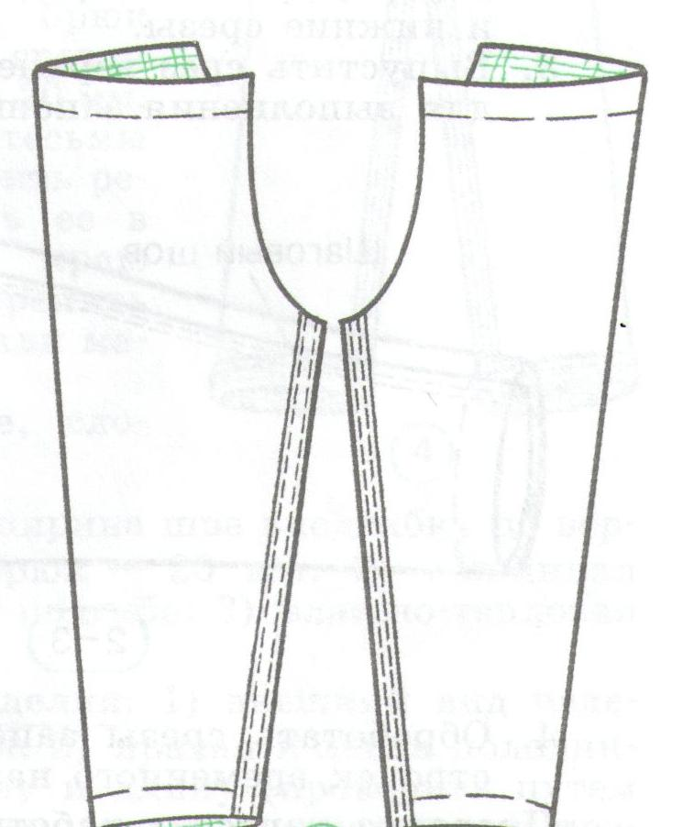
2 | Сметать и стачать средний срез.  Ширина  шва 10 мм. | 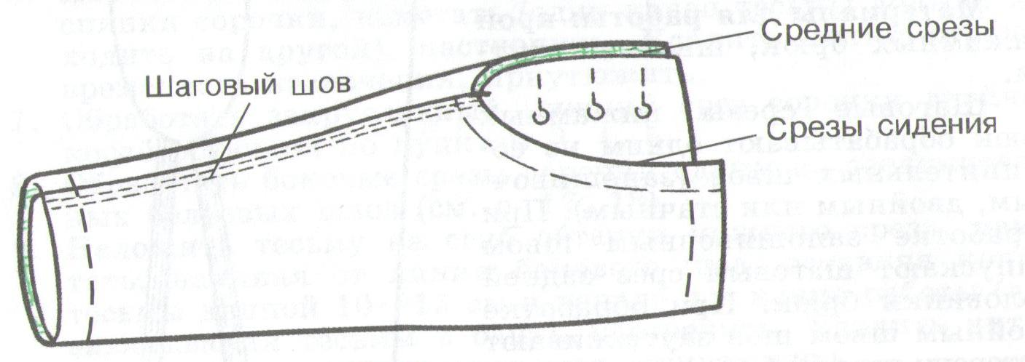
3 | Обработать верхний срез швом вподгибку с закрытым срезом. Ширина  шва 20 мм. | 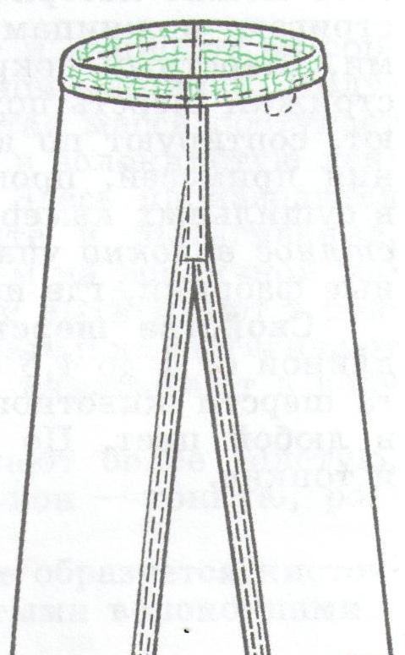
4 | Обработать нижние срезы брюк швом вподгибку с закрытым срезом. Ширина  шва 20 мм. | 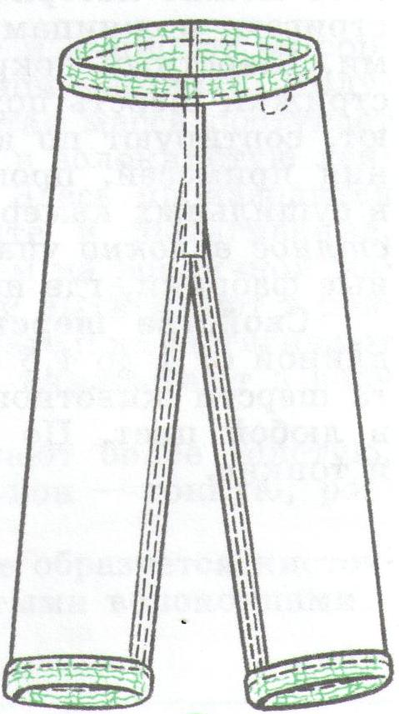
5 | - Отутюжить готовое изделие.

Требования к содержанию практического тура Конкурса по виду профессиональной и трудовой деятельности «Столярное дело»
2. Выполнение практического задания
2.1. Конкурсное задание – «Строгание брусков квадратного сечения размером 40-40мм.»
Норма времени - 2 часа. Заготовки предоставляются в полном объеме.
2.2 Оборудование, приспособления, инструмент

Алгоритм выполнения работы:
1.Подготовка рабочего места включает в себя правильное расположение инструмента на поверхности верстака, проверку исправности инструмента и оборудования, настройку инструмента по необходимости.
2.Закрепление заготовки на поверхности верстака.
3. Выравнивание базовой поверхности.
4. Строгание смежной поверхности в прямой угол.
5. Разметка и строгание до определенного размера.
6. Проверка качества выполненной работы.
7. Уборка рабочего места.

Технологическая карта

Изготовление строганного бруска-заготовки для ножки табурета.
№ | вид технологической операции | инструменты и оборудование
1. | подготовка рабочего места, инструктаж по Т/Б | Верстак, инструмент, спецодежда, инструкция
2. | Закрепление заготовки на верстаке | Верстак, тиски, упоры, зажим
3. | Выравнивание базовой поверхности | Рубанок
4. | Проверка ровности поверхности | Линейка, угольник
5. | Строгание смежной поверхности в прямой угол | Верстак, тиски, рубанок
6. | Проверка прямоугольности заготовки | Угольник
7. | Разметка и строгание до заданного размера | Линейка, карандаш, рубанок
8. | Проверка качества выполненной работы | Линейка, угольник

Положение № 4
Формы протоколов по виду профессиональной и трудовой деятельности (компетенции конкурсных заданий) «ШВЕЙНОЕ ДЕЛО»
Ключ к тестовым заданиям I (теоретического этапа)
№ п/п | Варианты ответов
1 | А
2 | В
3 | В
4 | В
5 | Б
6 | Б
7 | А
8 | Б
9 | А
10 | Б
11 | А
12 | А
13 | А
14 | В
15 | В

Формы протоколов по виду профессиональной и трудовой деятельности (компетенции конкурсных заданий) «СТОЛЯРНОЕ ДЕЛО»
Ключ к тестовым заданиям I (теоретического этапа)
№ вопроса | Варианты ответов:
1. | В.
2. | А.
3. | В.
4. | А.
5. | В.
6. | В.
7. | А.
8. | В.
9. | Б.
10. | В.
11. | В.
12. | А.
13. | А.
14. | Б.
15. | Б.

Приложение № 5
Критерии оценивания выполнения практической работы
При выставлении оценок за выполнение практической работы учитывается полнота знаний, умения применять полученные знания и навыки на практике, уровень сформированности мыслительных операций и способов умственной деятельности, умение организовать рабочее место, отношение к работе, понимание и выполнение инструкции, соблюдение правил техники безопасности и санитарно-гигиенических требований; качество и аккуратность выполнения практической работы.

Итоговая оценка складывается из суммы оценок по таблице
1: «Критерии оценивания сформированности умений и навыков» и таблице
2: «Критерии оценивания качества выполнения изделия».

Таблица 1.
Критерии оценивания сформированности умений и навыков
№ п/п | Критерии | Количество баллов
1 | Умение применять полученные знания и навыки на практике.
2 | Умение пользоваться технологическими и инструкционными картами.
3 | Навык владения инструментами и приспособлениями
4 | Организация рабочего места
5 | Выполнение правил техники безопасности и соблюдение санитарно-гигиенических требований.
Максимальное количество баллов |  | 10

2 балла получает участник, который:
- может самостоятельно применять полученные знания и навыки на практике;
- умеет самостоятельно пользоваться технологическими и инструкционными картами;
- умеет пользоваться инструментами и приспособлениями;
- правильно организует своё рабочее место;
- соблюдает правила техники безопасности и санитарно-гигиенические требования.
1,5 балл получает участник, который:
- может применять полученные знания и навыки на практике;
- в основном умеет пользоваться технологическими и инструкционными картами, возможно единичное обращение к педагогу за разъяснением;
- умеет пользоваться инструментами и приспособлениями;
- правильно организует своё рабочее место;
- соблюдает правила техники безопасности и санитарно-гигиенические требования.
1 балл получает участник, который:
- испытывает незначительные трудности в применении полученных знаний и навыков на практике;
- испытывает незначительные трудности в использовании технологических и инструкционных карт, к помощи педагога обращается редко;
- допускает незначительные ошибки в использовании инструментов и приспособлений;
- имеются незначительные нарушения в организации рабочего места;
- соблюдает правила техники безопасности и незначительно нарушает санитарно-гигиенических требований.
0–0,5 баллов получает участник, который:
- испытывает трудности в применении полученных знаний и навыков на практике;
- затрудняется в использовании технологических и инструкционных карт, требуется постоянная помощь педагога;
- недостаточно отработан навык владения инструментами и приспособлениями;
- допускает нарушения в организации рабочего места;
- соблюдает правила техники безопасности и незначительно нарушает е санитарно-гигиенических требований.

Таблица 2

Критерии оценивания качества выполнения изделия
«Швейное дело»

Выполненная операция | Критерии | Баллы
Обработка швов. | - Строчки на всем протяжении ровные и соответствуют ТУ.  - Ширина припусков шва одинаковая по всей длине, равна 10 мм.  - Наличие закрепок в начале и конце строчки.  - Ширина подгиба одинаковая по всей линии обработки верхнего и нижнего среза и равна 20 мм.  - Влажно-тепловая обработка выполнена качественно. | От 1-5
Окончательная отделка изделия | - Внешний вид изделия соответствует образцу.  - Изделие изготовлено в соответствии с требованиями к швейных изделий.  - Влажно-тепловая обработка выполнена качественно. | От 1-5
Максимальное количество баллов  Минимальное количество баллов |  | 10  2

Критерии оценивания качества выполнения изделия
«Столярное дело»

Критерий оценки качества изделия:
Работа оценивается по пятибалльной системе
№ | Критерии | Баллы
1. | Соблюдение всех размеров  Отклонение от размеров более 2-х мм. | 1  0
2. | Нарушение формы, прямоугольности бруска | 1
3. | Дефекты на поверхности: задиры, сколы, риски | 1
4. | Гладкость поверхности, шероховатость, непрострожка | 1
5. | Ровность поверхности, бугорки, прогиб, заоваливание | 1
Максимальное количество баллов  Минимальное количество баллов |  | 5  0

Приложение № 6

Итоговая таблица по результатам выполнения практической работы
«ШВЕЙНОЕ ДЕЛО»
№ п/п | Номер участника | Результаты оценивания по критериям | Организа-ция рабочего места | Соблюдение правил техники безопаснос-ти | Технические и технологически е требования | Норма времени
Председатель жюри _______________ /_____________________/
Члены жюри: _______________ /_____________________/
_______________/_____________________/
_______________ /_____________________/

Итоговая таблица по результатам выполнения практической работы
«СТОЛЯРНОЕ ДЕЛО»
№ п/п | Номер участника | Результаты оценивания по критериям | Организа-ция рабочего места | Соблюдение правил техники безопаснос-ти | Технические и технологически е требования | Норма времени
Председатель жюри _______________ /_____________________/
Члены жюри: _______________ /_____________________/
_______________/_____________________/
_______________ /_____________________/
Приложение № 7
Форма сводного протокола по виду профессиональной и трудовой деятельности (компетенции конкурсных заданий)
«ШВЕЙНОЕ ДЕЛО»
№ п/п | Фамилия, имя, отчество участника | № участника согласно жеребьевки | Выполнение практической работы | Тест | Сумма баллов | Место

Председатель жюри _______________ /_____________________/
Члены жюри: _______________ /_____________________/
_______________/_____________________/
_______________ /_____________________/

Форма сводного протокола по виду профессиональной и трудовой деятельности (компетенции конкурсных заданий)
«СТОЛЯРНОЕ ДЕЛО»
№ п/п | Фамилия, имя, отчество участника | № участника согласно жеребьевки | Выполнение практической работы | Тест | Сумма баллов | Место

Председатель жюри _______________ /_____________________/
Члены жюри: _______________ /_____________________/
_______________/_____________________/
_______________ /_____________________/

